2012-2013
Hipertensión intracraneal
SNC:
La cavidad craneal ocupa un volumen de aproximadamente 1700 cc :
80% es tejido nervioso (el encéfalo)
10% es LCR
10% sangre: fundamentalmente venosa y una proporción menor es arterial.
Lo anterior está rodeado de una “caja” construida por hueso (no expansible) y, además, hay una capa de duramadre (que es super dura “como la propia madre” y {el nombre} es por eso, el no conoce ninguna madre que sea elastica)
Comunicado a través del canal raquídeo por el foramen magnum.
Esta situación anatómica es fundamental para entender una parte de los pronósticos que tiene el individuo. Esto de que el SNC está alojado dentro de una cavidad da cuenta de una serie de situaciones que son muy importantes desde el punto de vista del daño que sufre el SNC.
Presión intracraneana (PIC)
LCR esta en íntima relación con el parénquima y la circulación sanguínea, dentro de esta cavidad casi perfectamente cerrada (llamada cráneo).
Según la ley de Pascal, dentro de una cavidad cerrada, la distribución de la presión debería ser homogénea (la presión del LCR debe ser la misma cuando es medida en las distintas cavidades ventriculares). Esto se cumple casi perfectamente. Hay unas zonas con gradientes de presiones, estas son un poco menores en el saco lumbar que en las cavidades ventriculares. La ley de Pascal no se cumple exactamente porque a través de unos pequeños orificios que tiene la cavidad craneal cerca de…(no se entiende)…que presenta hacia esta cavidad (ver ultima línea de imagen siguiente)
La PIC normal varía entre 5-20 mm Hg su presión.
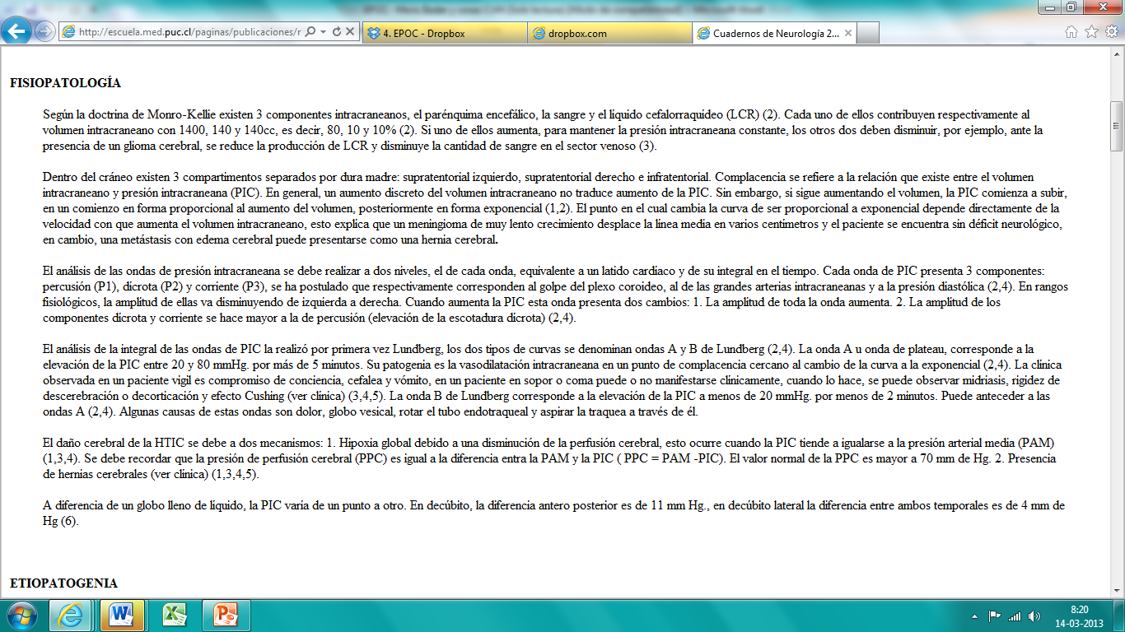
Metabolismo cerebral:
Constituye un 2 % del peso corporal
Nuestro cerebro consume una gran cantidad de O2 y glucosa:
Consume aprox 20 a 22% del O2 que consume el cuerpo
Consume 25% de toda la glucosa
Esto es independiente de que uno piense más o menos.
Recibe un 15% del volumen minuto.
Fisiología del flujo sanguíneo cerebral:
Nos interesa que el parénquima se perfunda, para esto se requiere de una presión de perfusión.
Presión de perfusión cerebral (PPC)
PP (presión de perfusión) de un organo es la presión efectiva que mantiene el flujo sanguíneo y es equivalente a la diferencia entre la presión de entrada y la de salida, esto es universal.
En el encefalo, la presión de entrada al sistema es igual a la presión medida a nivel de la arteria carótida interna en la entrada al cráneo y equivale a la PAM (presión arterial media). Si uno hace un cálculo es una muy buena aproximación a la presión de entrada al sistema es la PAM sistémica.
La presión de salida es la presión que tienen las “venitas” corticales, o sea, inmediatamente después que pasaron por el encéfalo. Esas “venitas” corticales están practicamente nadando dentro del LCR, por lo tanto, lo que las rodea, el LCR, las presiona.. Ergo, traducen en forma muy exacta la presión que tiene el LCR. Por lo tanto la presión de salida del sistema es igual a la presión intracraneal porque las “venitas “ reflejan esa presión del LCR, esto porque tienen una pared muy “delgadita” , entonces, mantienen un muy buen equilibrio con la presión que tiene el liquido cefalorraquideo. La PIC representan la presión de salida porque es la presión que reciben las “venitas” corticales que están justo en la salida del encéfalo.
Entonces:
presión entrada= PAM
presión de salida= presión intracraneal (PIC)
Esto representa un importante instrumento clínico, por permitir medir la PPC con sólo estas 2 variables.
PPC= PAM- PIC.
Es la presión de entrada menos la de salida.
Si a mi me sube la PIC y no me sube la PAM, puedo tener un conflicto, en que mi PPC se altera. Esta es una de las situaciones más habituales que tenemos en la clínica del adulto, en que tenemos un problema de perfusión porque le subió la PIC.
Para los UTIologos es super importante saber cual es la problemática a la que están enfrentado, para decidir cual presión deben subir o bajar, la PAM o la PIC.
Flujo Sanguineo Cerebral
FSC= PPC – RVC
RVC: resistencia vascular cerebral.
En condiciones fisiológicas la PIC es muy constante por lo que la PPC va a depender fundamentalmente de la PAM. Frente a variaciones de la PAM el FSC se mantiene constante gracias a variaciones de la RVC
RVC:
Está determinada fundamentalmente por el radio de los vasos.
Porque la RVC es directamente proporcional a la extensión (area) del lecho vascular e indirectamente proporcional a la cuarta potencia del radio de esos vasos. O sea, basta que varíe muy “poquito” el radio de los vasos y va a variar enormemente el lecho vascular. Entonces, basta con que varíe un “poquito” el radio de los vasos y se va a producir una gran variación en la RVC. Pequeñas variaciones el radio de los vasos tiene un gran impacto en las variaciones de la RVC. Esto es importante porque determina las variaciones del flujo sanguíneo regional, o sea, las distintas regiones del cerebro van a mantener flujos mejores o peores según como varíen los radios de sus vasos (autoregulación miogénica parte de la autoregulación del FSC).
Si se produce vasodilatación aumenta el FSC regional en la zona irrigada por estos porque hay menor RVC. En este momento mi area del lenguaje está vasodilatada (porque está hablando) a diferencia de la de ustedes que está bastante más vasocontraída (estamos callados). Todas esas variaciones del FSC ocurren de forma sobrelineal ( o algo así) que responden al slice y van ¿cambiando? minuto a minuto en nuestro cerebro. Entonces, es en base a las ¿costumbres?, a las necesidades funcionales que nuestro cerebro va teniendo, los cambios de la circulación regional y eso se hace fundamentalmente en base a la variación del diámetro de las… arterias cerebrales.
En condiciones fisiológicas el FSC en general se mantiene bastante constante, gracias a las variaciones en la extensión y radio de los vasos ss. Se situa en el rango de 50-55 ml/100g de tejido/minuto. Este mecanismo se denomina autorregulación del FSC. Si me pongo a trotar me sube la PA y me puede subir en forma bastante importante, si no hubiesen mecanismos para ajustar el FSC podría terminar con un edema cerebral, eso no ocurre por los mecanismos que tenemos para ajustar el FSC global, de manera que este se mantiene estable, en forma bastante independiente de la PA.
Autorregulación del FSC según PAM. Al aumentar la PAM se produce una vasocontricción de las arterias cerebrales. Al disminuir la PAM se produce una vasodilatación de las arterias cerebrales. Lo anterior para mantener el FSC constante.
El problema es cuando se pierde esta capacidad de autoregulación.
Caracteristicas de la curva de autoregulación del FSC:
Entre los 50 y 170 mm de Hg de PAM (un rango bastante amplio) el FSC se mantiene totalmente constante gracias a los cambios en el radio de los vasos sanguíneos.
Hay un mecanismo intrínseco y un mecanismo de control neurogénico del diámetro vascular
Sobre los 170 mm de Hg de PAM (vasoconstricción) el FSC aumenta, lo que lleva a una encefalopatía hipertensiva. Bajo los 50 mm de Hg de PAM (vasodilatación) el FSC disminuye llevando al síncope.
Una persona que sufre un TEC con una caída importante de la PA bajo 60 mm de Hg, con una perdida de la autoregulación del FSC, tiene un peor pronóstico.
Caidas de LCR bajo 10 ml/100grs de tejido lesión irreversible, entre 10-18 ml/100 grs de tejido, hay perdida de función y caida de la actividad neuronal pero sin necrosis, con caída bajo 30 ml/100 grs de tejido produce necrosis tisular y compromiso irreversible.
Si la curva se desplaza entera hacia la derecha significa que el rango de presiones al cual se conserva el flujo es más elevado. Si un normotenso maneja valores de 50 a 170, un hipertenso puede manejar valores de 70 a 200 mm Hg. Si a este hipertenso le cae la PAM por debajo de 70 va a caer en insuficiencia, pues va a caer por debajo de su capacidad de responder a la variación. En HTA cronica se ajusta la autoregulación del FSC
El pH local es un factor relevante y determinante en la determinación del diámetro vascular cerebral. Esto explica el potente efecto vasoactivo de la PaCO2. Por cada variación de 1 mm Hg de la PaCO2 , el flujo sanguíneo cerebral varía en un 2-4%. Si hiperventilas mucho, disminuye la PaCO2 y el flujo sanguíneo cerebral disminuye porque se produce una vasocontricción (como en el juego del “desmayadito” de los niños en que se hiperventila y se hace una maniobra de Valsalva que eleva bruscamente la PIC cayendo bruscamente el FSC).
La PaCO2 puede determinar cuadros importantes en el flujo sanguíneo cerebral.
Puede ser usado este mecanismo como elemento terapéutico aunque puede haber inconvenientes, es un elemento terapéutico bastante experimentado.
Curva de vol-presión intracraneal (compliance).
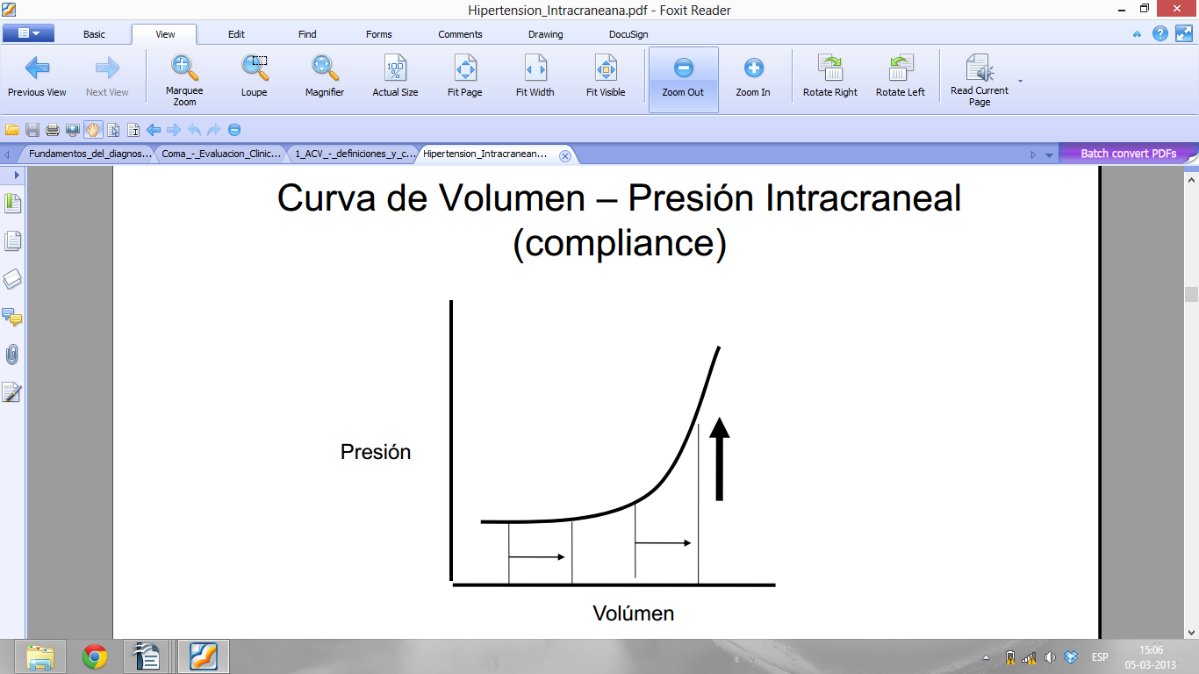
La compliance es una cierta capacidad que tiene la cavidad intracraneal (rigida) para alojar un volumen adicional.
El problema es cuando se agrega mucho volumen y el sistema no es capaz de acomodar ese volumen adicional, esto se traduce en un aumento de la PIC. Esto determina una particular curva de volumen-presión intracraneana, en que inicialmente esta curva es plana pero después es exponencial, en donde a cada cc que se agrega se produce un incremento muy importante de la PIC. Esto es uno de los elementos que se expresa más claramente en condiciones patológicas. Especialmente cuando uno tiene eventos que ocurren bruscamente. Como por ejemplo, en una hemorragia cerebral en que se agrega volumen y no hay tiempo para que se produzca un reacomodo y se produce un aumento muy importante de la PIC.
Mecanismos de compensación:
Disminución del:
espacio subaracnoideo (el LCR se reabsorbe con… (no se entiende…por lo que disminuye el volumen del espacio subaracnoideo),
del volumen ventricular,
del volumen sanguíneo (del pool venoso). Compresión del tejido cerebral (esto si ocurre de manera lenta, en condiciones crónicas como tumores grandes) y atrofia (esto si ocurre muy lentamente con un tumor {ej: meningiomas que se desarrollan en años y pueden alcanzar volúmenes como ¼ de la cavidad craneal y la persona no siente nada, no le duele la cabeza, esto porque al ir creciendo tan lentamente fue compensando, acomdando el volumen en base a comprensión del mismo encéfalo que atrofia estructuras vecinas}. Si es muy rápida la compresión, va a haber problemas, por que en estos casos la capacidad de compensación es mínima. A mayor tiempo , mayor es la capacidad de adaptación a volúmenes mayores.
Compliance aguda:
una masa adicional que ocupe hasta un 10% del espacio intracraneal NO incrementará la presión, será compensado. Más alla de esto bastara un incremento de 1% para aumentar la PIC. Es decir, si se agrega una masa de 160-170cc, el sistema va a andar bien, pero si es un poco más el sistema se dispara.
Causas de aumento de volumen de componentes intracraneales:
Se puede “hinchar” el tejido cerebral (edema cerebral);
Acumular:
LCR (hidrocefalia, se obstruye la circulación del líquido y aumenta el volumen de alguno de los….no se entiende lo que dice),
sangre (por ejemplo, si hipoventilo, aumenta la PaCO2, hay vasodilatación, hipercapnia y aumenta el volumen total),
masas ( hemorragias, tumores, quistes, balas, etc).
--------------------
Sintomatología de HIC
Cefalea:
La HIC duele por desplazamiento o tracción de estructuras sensibles que son los vasos ss y meninges (leptomeninges, es decir, la duramadre y el aracnoides). El cerebro en sí no duele, no tiene sensibildiad de sí. Mientras más rapida e intensamente sean traccionadas las estructuras sensibles, más duelen. La presión o compresión de las estructuras sensibles duele muchísimo.
Holocránea: en toda la cabeza.
De predominio matutino, muy característicamente.
Por una razón estrictamente hidráulica, cuando uno está acostado la presión dentro del cráneo es más alta y la persona se pone de pie y se alivia del dolor. Si amanece con cefalea y al ponerse de pie cede, pensar en HIC.
Esto es una BANDERA ROJA, es grave).
Empeora en decúbito. BANDERA ROJA.
Empeora o se presenta con maniobras de Valsalva (al estornudar, al ir al baño). Es BANDERA ROJA. Hay una disminución del retorno venoso y se ocasiona el dolor de cabeza.
La cefalea esta generalmente la primeras semas sóla.
Vómitos: ocurre porque el centro del vómito está pegado al cuarto ventrículo cerebral, por el piso. Por esto al producirse la HIC, que por ley de Pascal se distribuye en todo este sistema, se comprime este centro y se produce vómito.
Explosivos
De predominio matutino. Por el mismo mecanismo de la cefalea.
Es muy típico que el paciente despierta, tiene dolor y vómita, y al ponerse de pie cede (algo así dijo).
Trastorno de alerta: muy asociado a la causa.
Desde la somnolencia al coma (todos lo grados)
Edema de papila: ocurre en forma tardía, se demora semanas en aparecer (NO EN HORAS NI DIAS) Actualmente no se ve mucho porque con el TAC la HIC es detectada mucho antes de que se genere el edema de papila, en el pasado se veía mas, era un aspecto semiológico frecuente, ahora es muy raro. Suele ser bilateral. No asociado a déficit de agudeza visual. Salvo que en el largo plazo (meses) evolucione hacia la atrofia óptica con alteración de agudeza visual (se ve una papila blanca con pérdida visual). Esto es signo de abandono.
Paresia de VI° nervio craneal: tiene tracto largo con un trayecto a través del espacio subaracnoideo, por esto con la HIC se tracciona por extensión 1 o ambos (uni o bilateral). NO es localizatorio (porque no significa que la persona tenga una masa en la fosa posterior como un tumor, sino que puede perfectamente tener una masa en el hemisferio que le está dando una HIC y la interfase con un estrabismo convergente). Representa un síndrome de localización FALSO. Es una manifestación muy característica de la HIC. ¿Se expresa como diplopía?.
Instrumentos para medición de PIC (se puede medir en sus ptos medios o algo así dice):
Subdurales (poco confiables y complicados)
Intraventriculares:
los mas confiables, porque traducen todo el sistema de la presión que está dentro del cráneo, todo el sistema de la ley de Laplace pero tiene mas complicaciones.
Es optimo
Dentro del parénquima cerebral
el que mas frecuentemente se usa en la actualidad, tiene menos complicaciones que la intraventricular, es la preferida.
Se usan sistemas de fibra óptica. Se hace un hoyito y se pone directamente un cateter en la zona donde se quiere medir la PIC, esto lo hace un neurocirujano.
Tiene riesgo de hemorragias.
Cuando hay un TEC o en alguna circunstancia que hace sospechar una HIC. Es obligación medirla . Es muy invasivo pero a veces hay que hacerlo.
Se usan zonas del cerebro que son menos elocuentes, por ejemplo, el lobulo frontal.
Se pueden hacer curvas en que se muestra la variación de la PIC. Se pueden ver ondas dicroticas, es la normal (P0 mayor que P1). Si P1 mayor que P0, entonces, hay una alteración de la presión. P0 y P 1 son puntos en la curva.
Ayuda a tomar decisiones para mantener una PPC adecuada que es lo que más nos interesa, más que la PIC.
No hay forma de saber por la clínica cuál es la PIC, pero si puedes sospechar que está elevada, en esos casos usas este instrumento.
¿Cuál es el rol del TAC en esta situación?
Permite conocer antes el diagnostico de las causas asociadas al síndrome de HIC. Con el TAC se puede lograr un diagnóstico mucho más rápido de un tumor, de un TEC complicado por una hemorragia, etc
Desplazamientos por efectos de masa
Uno de los problemas era que aumentara la PIC globalmente. El otro de lso problemas es que una masa dentro del cerebro genera desplazamiento, produce presión en una determinada dirección y sentido, genera efectos de masa por desplazamiento.
Se generan vectores de presión adentro del cerebro. Por ejemplo, en un hematoma intracerebral, si se mide la presión intraparenquimatosa en la parte del cerebro que está mas cerca del hematoma, esta va a ser mayor que en una parte mas lejana al hematoma.
Esto genera una serie de fenómenos que por si mismo pueden determinar cuadros clínicos que son muy graves. Estos son los daños por desplazamiento, en que una masa tiene un crecimiento tal que comprima las estructuras en una determinada dirección (sentido yo diría), esto genera las hernias, que son cualquier cosa que pase por un orificio, en el cerebro pueden haber hernias.
Tipos de Herniaciones.
Herniación sufalcial: tiene poca traducción clinica, es la “menos mala”. Está se encuentra por debajo de la Hoz del cerebro. Es bastante frecuente cuando ocurre una masa periférica, que empuja al parenquima de un lado para otro. Son relativamente bein toleradas.
Amigdalar: esta es una herniación de la amígdala cerebelosa a nivel del foramen magno. Es prácticamente terminal (mata a la persona) porque la parte del cerebro que se afecta es el centro respiratorio y esto una casi nunca alcanza a acomodarlo propiamente tal(o algo así dice). Este es un diagnostico que suele ser anatomopatológico (en la autopsia del fallecido).
Herniación uncal (del uncus del lóbulo temporal): es grave y es importante conocerla porque hay que diagnosticarla y tratarla habitualmente quirúrgicamente. Ocurre porque el uncus del lóbulo temporal se asoma por la tienda del cerebelo y comprime el mesencéfalo, particularmente el tercer par, expresándose como una dilatación pupilar unilateral que obliga a llevar al pcte inmediatamente al pabellón (típica escena de las películas, “ laquinta esencia del acto clínico de Urgencia). Esta herniación nos advierte que el paciente está por morirse (sino actuamos a tiempo). La causa más frecuente es cualquier cosa que empuje al lóbulo temporal en ese sentido, puede ser hematomas (ej: por un TEC). La dilatación pupilar es habitualmente ipsilateral a la lesión, rara vez puede ocurrir una compresión en bloque que afecte al III par del otro lado. Sitengo uan masa hemisférica que no trato efectivamente y sigue creciendo, se va a producir una herniación uncal y si esta tampoco la trato, se va a terminar produciendo un enclavamiento, esto ocurre porque todo esto (el encéfalo-diencefalo y mesencefalo al parecer) baja y se produce una herniación amigdalar que la va a diagnosticar el anatomopatólogo. Se produce esa secuencia. Puede comprimir, tras el mesencefalo, el tronco encefalo, en un deterioro rostro caudal (enclavamiento), comprometiendo el centro respiratorio y pudiendo producir la muerte.
Se manifiesta por desplazamiento de la línea media, lo que se desplaza es el uncuas del lóbulo temporal. Lo que se ve habitualmente es que se comprimen las cisternas ambiens (cisternas que están “al ladito de las orejas del ratón Mickey”)
Cuadro clínico de la herniación uncal (en orden temporal):
1. Sd focal hemisférico (con esto inicia): hemiparesia, hemiplejica. Pudiendo estar asociado a afasia (trastorno del habla).
2. Deterioro progresivo del estado de alerta (compromiso de conciencia)
3. IIIer par ipsilateral a la lesión con efecto de masa (ecxamen de pupila):
anisocoria por midriasis ipsilateral (al final se transforma en midriasis bilateral),
pérdida de reflejo fotomotor ipsilateral (directo y consensual vía eferente),
ptosis palpebral
y estrabismo divergente ipsilateral (o sea, se puede completar la alteración de todo el III par pero parte con midriasis ipsilateral a la que se le puede ir agregando el resto del compromiso del III par).
4. Enclavamiento (es lo último que ocurre):
Si no se trata la herniación, como dijimos antes, sigue descendiendo i se produce el enclavamiento. Es un fenomeno rostrocaudal progresivo que incluye:
Sinergias de decorticación: pierna estirada, brazo recogido hacia al medio del torax y mano flectada. Se liberan los reflejos del control por la corteza.
Sinergias de decerebración: extensión de las ee ss e ee ii. Se llama tbn sinergia de extenso-pronación.

Coma
Perdida de reflejos de tronco en sentido descendente

Perdida de reflejo fotomotor bilateral: se obtiene aplicando luz en la pupila.
Reflejo corneal )aferente V y eferente por el VII). Se eestimula cornea con algodón y no hay respuesta directa ni consensual.
Reflejo oculovestibular: al irrigar con agua fría el conducto auditivo externo debería ocurrir un desplazamiento de los ojos hacia el oído irrigado.
Reflejos oculocefálicos: parece que pasan la mano por delante y el paciente deberia mover los ojos y volverlos a su posición.
Reflejo traqueal: al estimular se debería ocasionar tos.
Apnea y
Muerte.
Si se iguala la PAM a la PIC se produce un paro respiratorio cerebral y muerte encefálica.
Tratamiento de la HIC
Depende de la causa:
Hidrocefalia (en recién nacido, es congénita, se puede diagnosticar intrautero)
Se instala un cateter y un par de semanas o meses despues, los ventriculos se logran “desinflar” (drenar).
Se puede usar una derivativa ventriculo peritoneal que es un tubito que se pone en el cerebro y va desde el ventrículo hasta ¿que la tome? (no se entiende) o hasta la aurícula del corazón (parece que dice eso).
Remoción de la causa:
HIC por una masa:
La mejor opción es una resección quirúrgica de la masa y optimizar los mecanismos de compensación. Siempre aquí está la duda, ¿Qué es lo que hago? ¿Disminuyo el espacio aracnoideo, volumen ventricular, volumen sanguíneo, el tejido de … no se entiende…? Esto es un problema. No siempre se puede hacer por la ubicación, la condición del pacte, etc.
La resección quirúrgica es muy fácil de resolver. Por ejemplo, si tengo una masa que no puedo operar y pongo una derivativa y le saco volumen al ventrículo, lo que hago es empeorar, o sea, le quito el ¿contrafuego? (no se lo que dice pero se refiere a que al sacar el volumen del ventrículo intracerebral se le quita el apoyo al cerebro y este tiende a desplazarse más)
Efecto derivativa: en el caso de que alla un efecto de masa, instalar una derivativa de urgencia puede empeorar la situación del encéfalo (aunque estemos aliviando la PIC).
Disminución del volumen sanguineo:
Es una alternativa.
Mejorar el drenaje al cambiar la POSICION de la cabeza (30° con cabeza en línea media, reposicionar la cabeza). Esta es la medida más simple para disminuir el volumen sanguíneo es lo contrario que sabemos que genera los síntomas, posicionar bien la cabeza. Es la medida más simple y más efectiva. Esto hace un efecto muy significativo en disminuir la PIC., mejora el drenaje. Una de las razones más frecuentes porque a un paciente en la UTI le sube la PIC es porque se le fue la cabeza para al lado, se le pone la cabeza al centro y mejora. Esto es porque se le había afectado el retorno venoso con la mala posición. Esta medida es muy importante.
Hiperventilación (hipocapnia): riesgo de mayor isquemia (no exceder, no se puede bajar la PaCO2 más de 25 mm de Hg , muchas veces se debe bajar bastante menos que esto).
Disminución del volumen cerebral
Sustancias osmóticas (manitol 0,5-1 gr/kg en bolo). Secan el cererbro pero como a las 24-48 hrs se esta igual o peor.
Soluciones hipertónicas (como el suero hipertónico…parece que dice eso) → el problema es que hay riesgo de efecto rebote, porque en el fondo uno deshidrata el tejido, esto es muy efectivo por un par de horas, pero si tengo que mantener la presión por muchos días, muchas veces se produce un rebote de la PIC a los pocos días. Es una medida util para ganar tiempo pero en el mediano plazo es más o menos. Sin embargo se prefieren estas soluciones a usar las osmóticas.
Craniectomía:
Abrir el cráneo
Puede sonar muy bruto pero a veces es lo mejor que se puede hacer. Pues si tengo una masa que no puedo alivia, que no puedo sacar el líquido, me está creando un conflicto, apretando el cerebro, por lo que muchas veces no nos queda otra opción mejor.
Ejemplo: en el caso típico es un infarto en que no se puede operar el infarto. Acá habla de un pcte joven que llegó con su polola y tenía hemiparesia izquierda, se le hizo un TAC en que se veía poca cosa, la arteriografía mostraba dos oclusiones M1 distal y de la arteria pericallosa, en esa época no existían los medios para destapar los vasos (lo que se hace actualmente), el cerebro se le hinchó y produjo un vector de fuerza que estaba comprimiéndolo y debía haber desplazamiento. Tenía plantar extensor bilateral (no se entiende bien otras coas que dijo de lso sintomas), hipertensión sistólica, sudoración profusa. Entonces se decide realizar la craniectomía. Se hace una resección importante del hueso y desde ahí se abre la duramadre, porque esta es muy dura, entonces, se produce la herniación hacia fuera del cerebro, no hacia adentro, se desplaza la línea (del margen) hacia fuera, habla de otras que se hace como la venitlación mecánica. Despues se le vuelve a poner el pedazo de cráneo extraído que en este caso fue el mismo hueso denuevo. Ahora al TAC se puede ver que gran parte del cerebro infartado se pudo recuperar. Al año continuo sus estudiis universitarios, luego, 5 años después se casó (con otra), y actualmente, es profesional independiente, camina (y no se entiende que más dice).
H, 21 a, ACV derecho. Ingresa a SU a las 2 hrs. Esta vigil, orientado, invierte series, pero lento, lenguaje conservado. Desviación de mirada a derecha, etc. Al TAC se ve una perdida de diferenciación de la sustancia blanca y gris del hemisferio izquierdo. Se hace angiografia en que se ve infarto de la arteria pericallosa y cerebral media. A los 2 dias se hace un tercer TAC en que se ve que el cerebro está “hinchado” con desviación de la linea media encefalica. Ese mismo dia compromiso de conciencia con sinergias de pronoextensión, reflejo extensor plantar bil, hipertensión, etc. Se decide hacer una craniectomía.
El paciente hizo un sd febril y estuvo en ventilacion mecanica por bastante tiempo.
Tras aproximadamente un mes se vuelve a poner el craneo.
Como a los 2 meses es dado de alta.
Queda secuelado pero logra recivirse y formar una familia.

Ayudantía:
Ventriculos:
laterale por agujero interventricular a III ventrículo
Lateral: techo es cuerpo calloso; piso es cuerpo de n caudado; medial septum pellucidum y fornix; lateral. Esto depende de la parte del ventriculo que estemos viendo.
III ventriculo: hendidura entre los 2 talamos. Se comunica con ambos ventriculos. Con el IV ventriculo se comunica por el acueducto cerebral. Esta atravesado en su centro por las fibras intertalámicas.
IV ventriculo: tiene agujeros laterales (2) y uno medial que espor donde drena el LCR hacia la cisterna. El piso es la cara posterior del puente y del bulbo raquideo; el techo por superior da con el velo medular superior, lateralmente estan los pedunculos cerebelosos, por medial el cerebelo y por inferior el velo medular inferior.
Se produce LCR desde las coroides de los ventriculos. Las cisternas son zonas con mas LCR. Hay una circulación del LCR por el espacio subaracnoideo (siste extraencefalico de circulación de LCR). EL LCR es filtrado por las granulaciones subaracnoideas en los senos venosos que dan con el subaracnoides. De los senos venosos siguiendo todo un recorrido venoso, llega al corazón, junto con el resto de la sangre venosa.

